 

Handleiding Werkgever Verlof inrichten

1 Inleiding 2

2 Eindsaldo afgelopen jaar invullen 3

3 Opgenomen dagen huidige jaar invullen 4

# Inleiding

Welkom bij Salarisbalie. Met deze handleiding hopen we je soepel wegwijs te maken op [www.salarisbalie.nmbrs.nl](http://www.salarisbalie.nmbrs.nl)

Deze beschrijving wordt gebruikt bij de eerste verlofinrichting voordat de medewerkers aan de slag gaan.

Heb je vragen of tips, laat het ons weten op [info@salarisbalie.nl](mailto:info@salarisbalie.nl) met je naam en telefoonnummer en we nemen snel contact met je op.

Succes en plezier!

Namens Salarisbalie B.V.

Ronald van der Maarel

* Hebben de medewerkers de Nmbrs® App al gedownload om met hun mobiel toegang te krijgen tot o.a. loonstroken, verlof en declaraties?

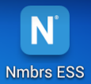

# Eindsaldo afgelopen jaar invullen

Ga naar Medewerkers, selecteer een medewerker en klik bij het onderdeel (Dashlet) Verlof op ‘Meer …’

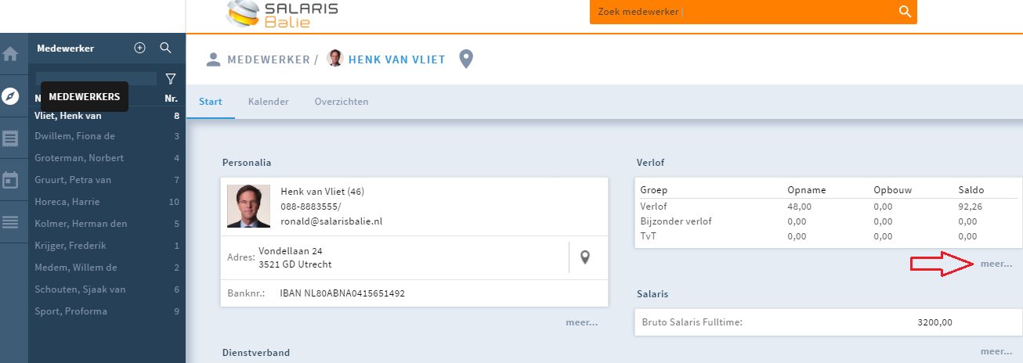

Klik op **Beginsaldo**, kies verlofsoort en vul het eindsaldo van afgelopen jaar in.

Het verlofsaldo voor het huidige jaar is reeds door de inrichting bijgeboekt op basis van het Fulltime saldo waarbij rekening wordt gehouden met het bij ons bekende (parttime) werkrooster en eventueel einde contractdatum.

Klik op **Opslaan**.

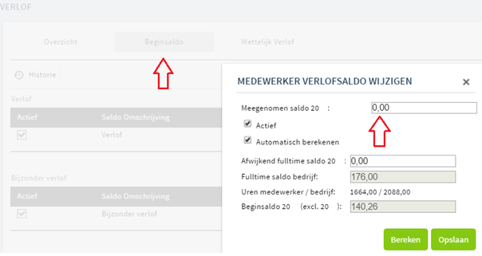

# Opgenomen dagen huidige jaar invullen

Dit wordt gebruikt als je gedurende het jaar het verlof via Salarisbalie laat registreren.

Kies voor Overzicht en met + Verlof Opname kunnen de reeds opgenomen dagen/uren worden geregistreerd.

Het Totaal uren kan worden aangepast, als een medewerker bijvoorbeeld maar 2 uur heeft opgenomen.

Kies voor Goedgekeurd, en het saldo is meteen bijgewerkt.

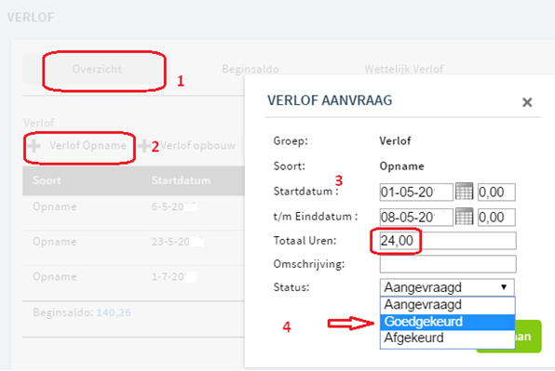

Als alles in ingevuld, kan de Medewerker Zelfservice voor de medewerkers worden opengesteld door Salarisbalie en kunnen de medewerkers via de computer of Nmbrs® App hun verlof aanvragen.